Познавательный маршрут
«Удивительные обитатели «Городской фермы»

Предварительная работа
- Рассмотри рисунки 1 и 2. Назови животных на картинках.
- Чем отличаются картинки?
- Где живут животные на первой картинке?
- Назови животных изображенных на каждой картинке, одним словом (на первой – домашние; на второй – дикие)
- Какую из картинок можно назвать «Ферма»?
- Покажи и назови детенышей домашних животных.
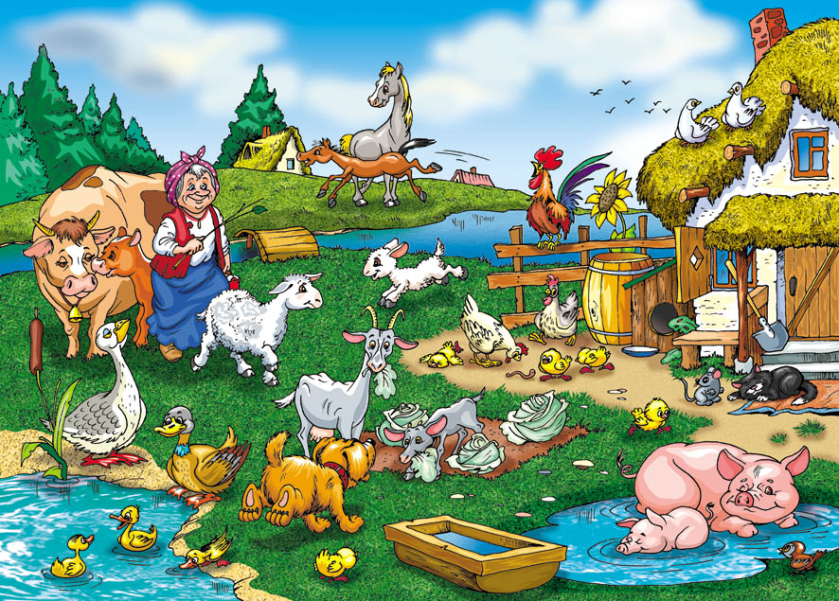
Рис. 1

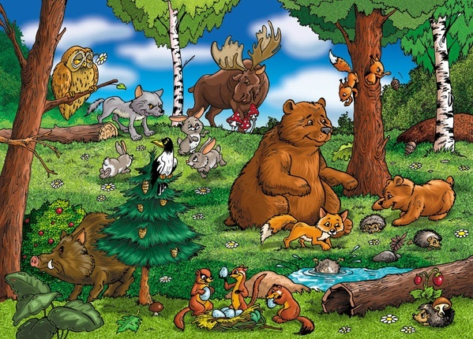
Рис. 2
Игра
«Я знаю пять названий домашних животных …»;
«Я знаю пять названий диких животных …»
«Я знаю пять названий детенышей животных …»

- В каких сказках встречаются вместе дикие и домашние животные? («Заюшкина избушка», «Волк и семеро козлят», «Винни-Пух и все-все- все», «Кот в сапогах» и т. д.)

По дороге к образовательному центру расскажите детям, о том, как одомашнивали диких животных.
Справка
Животных приручали в течение многих веков. В древнекаменном веке одним из первых одомашненных человеком животных стала собака. Сначала она помогала охотиться, а позже стала выполнять сторожевые функции.
В новом каменном веке появились и другие домашние животные.
В 8 тыс. н. э. в Средней Азии первыми животными, прирученными людьми, стали козы, затем овцы. Иногда у охотников охота была удачной, попадали в руки не только взрослые животные, но и их детеныши. Козлят помещали в загородки. Дети кормили их травой, ветками. Козлята привыкали к тому, что их кормят. Когда животных отпускали, они не убегали, потому что забывали, как надо добывать пищу на свободе. Козлята становились домашними. Позже были приручены свиньи и стали одними из главных домашних животных, так как они всеядны и могут жить в любой местности.
Крупный рогатый скот тоже появился позже, в 7–6 тыс. до н. э. Коров приручали в Европе и Азии. Очень ценились их шкуры и питательное молоко, которым кормили детей. В Индии одомашнили буйволов, а в горных областях Азии – лохматых яков.
Лошадей одомашнили довольно поздно – 4,5 тысячи лет назад в степях Северного Причерноморья. Верхом на коне скотоводы могли перегонять большие стада, лошадей впрягали в повозки.

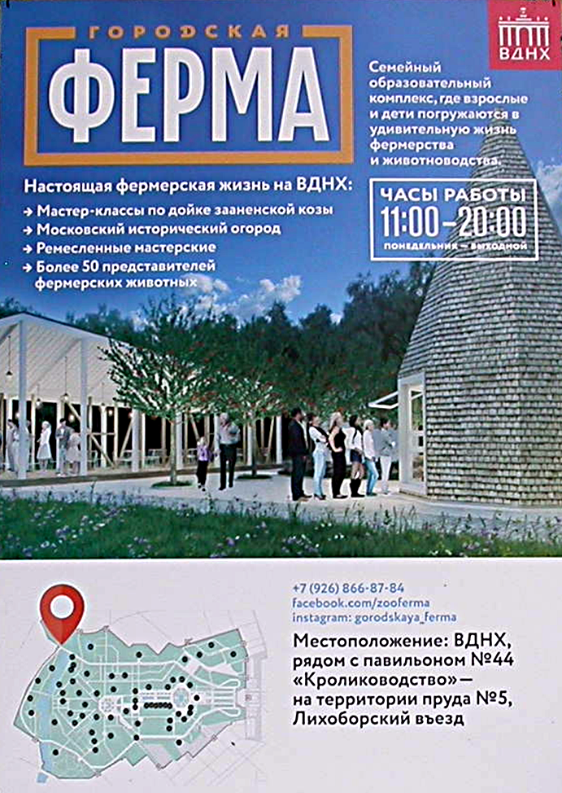

Объект № 1. Павильон № 44 «Кролиководство».

Павильон находится рядом с фермой.

Объект культурного наследия федерального значения. Построен и открыт в 1954 году, архитекторы − А. И. Зайцев, И. С. Телятников.
Фасад здания является памятником истории и культуры. Внешне он представляет открытый полукруглый дворик-нишу, ограниченный тонкими высокими колоннами. Перед входом установлены две скульптуры, стены здания украшены барельефами.
- Чем отличаются скульптуры девушек с кроликами?
- Сколько колонн, сколько арок?
- Что изображено на барельефе?

План маршрута на ферме

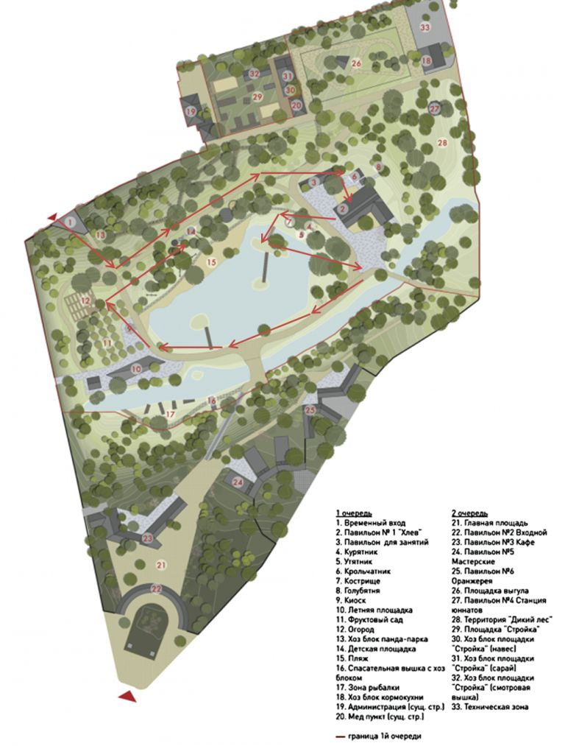

«Городская ферма» на ВДНХ
Развлекательно-образовательный центр «Городская ферма» находится рядом с историческим павильоном № 44 «Кролиководство» на территории, прилегающей к пруду № 5. Общая площадь комплекса − около 3 гектаров. Здесь можно круглогодично увидеть коров, овец, коз, кроликов и домашних птиц;
найти грядки с растениями; фруктовый сад с вишнями, яблонями, сливами и грушами. Можно пообедать и отдохнуть в зеленой зоне с шезлонгами.
А ближе к воде − настоящий «птичий двор».

Телефон для справок: +7 (926) 866-87-84
Источник: http://vdnh.ru/map/8373/

Объект 2.
Познакомьтесь с правилами поведения, размещенными на стенде рядом со входом на Ферму.
Спросите детей, почему их необходимо выполнять.

Рассмотрите стенд «Рацион питания», узнайте, чем кормят животных на ферме.

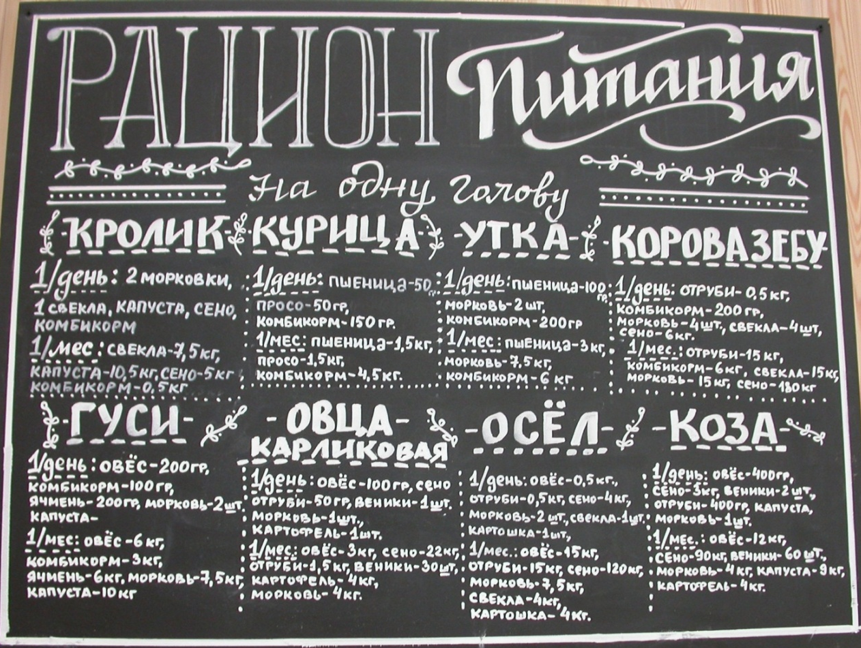

«Кто сколько съест овощей» (задание на карточке)
Определите, используя информацию стенда, сколько морковки и свеклы за один день съедает каждое животное.
(Морковка: корова – 4 шт.; кролик – 2 шт., овца – 1 шт.; осел – 2 шт.
Свекла: корова – 4 шт.; кролик – 1 шт., овца – 0 шт.; осел – 2 шт.)
По ходу экскурсии, посчитайте, сколько этих животных в вольерах, и определите количество морковки и свеклы, которое им понадобится на один день. Запишите в карточку.
 |  |  | 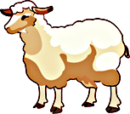 | 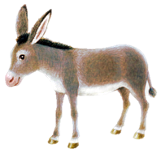
 | Всего: | Всего: | Всего: | Всего:
- Кто съедает больше морковки: ослики или коровы? На сколько?
- Кто съедает меньше свеклы: кролики или овцы? На сколько?

Приобретите угощение для животных в автомате, можно принести порезанную кубиками морковку с собой.

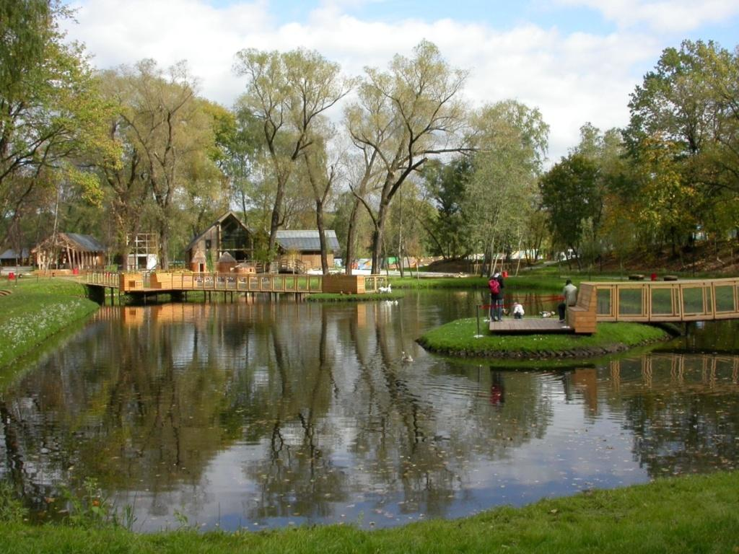

Хлев и загоны для животных
(коровы, ослики, козы, овцы)
- Отгадай по тени, кто живет в хлеву.

Понаблюдайте за животными в вольерах внутри хлева и снаружи, покормите их.

Овцы
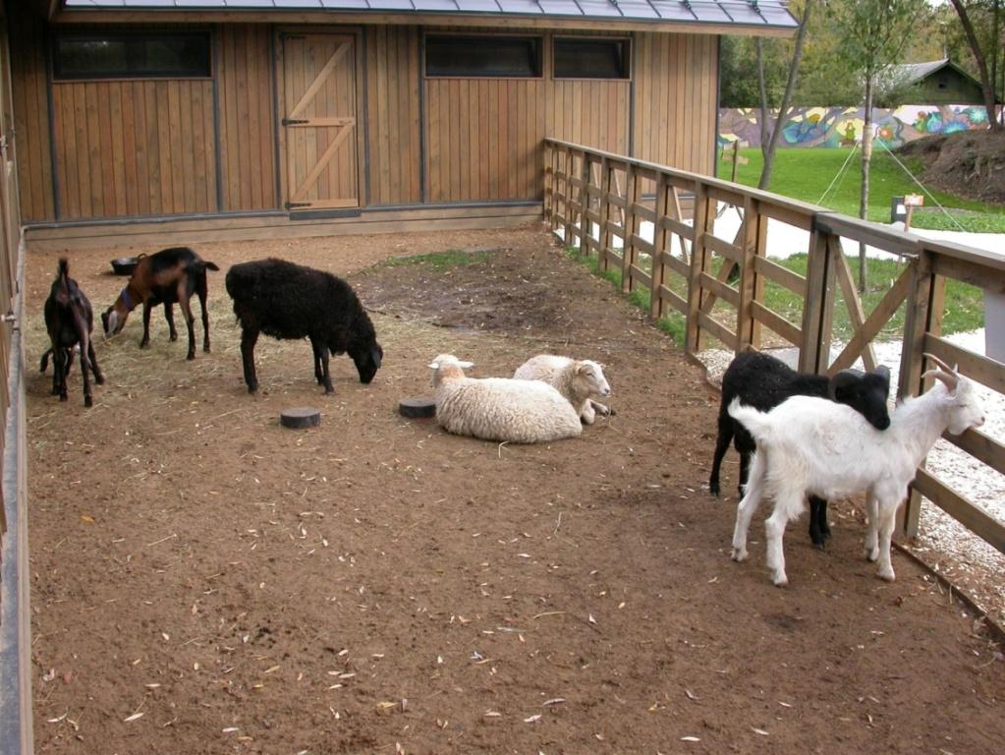

Подойти к вольеру, поможет загадка:
Будто облако резвилось
И на травку опустилось.
Спинка вся в густых колечках,
Бродит по траве ... (овечка)

- Назови всех в семейке овец.
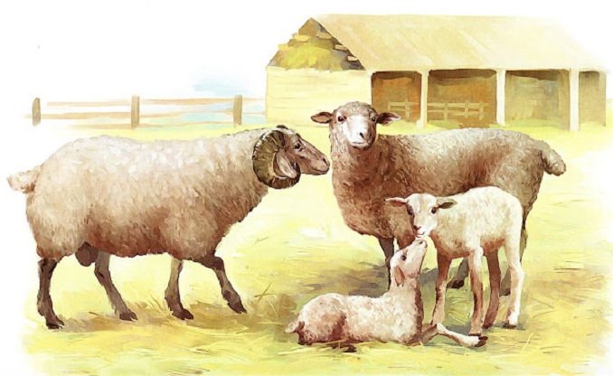

Справка
Когда-то люди приручили диких горных баранов. Теперь бараном называют только самца, а самку – овцой. Малышей называют ягнятами.
От далеких предков барану достались закрученные рога.
Со временем были выведены разные породы овец. Есть овцы с длинной густой шерстью. Из нее делают пряжу и ткани. Другие овцы дают вкусное полезное молоко. Из овечьего молока делают сыр и брынзу. Овцы щиплют траву, объедают побеги кустарников. Они могут прихватывать даже маленькую низкорослую траву.
Пастухов, которые пасут овец, называют чабанами. Овцы не любят одиночества, пасутся всегда в стаде – «отаре» и следуют за вожаком.
Источник: http://www.chudesnayastrana.ru/domashnie-jivotnie.htm
Посчитайте овец и выполните задание «Кто сколько съест овощей».

Козы
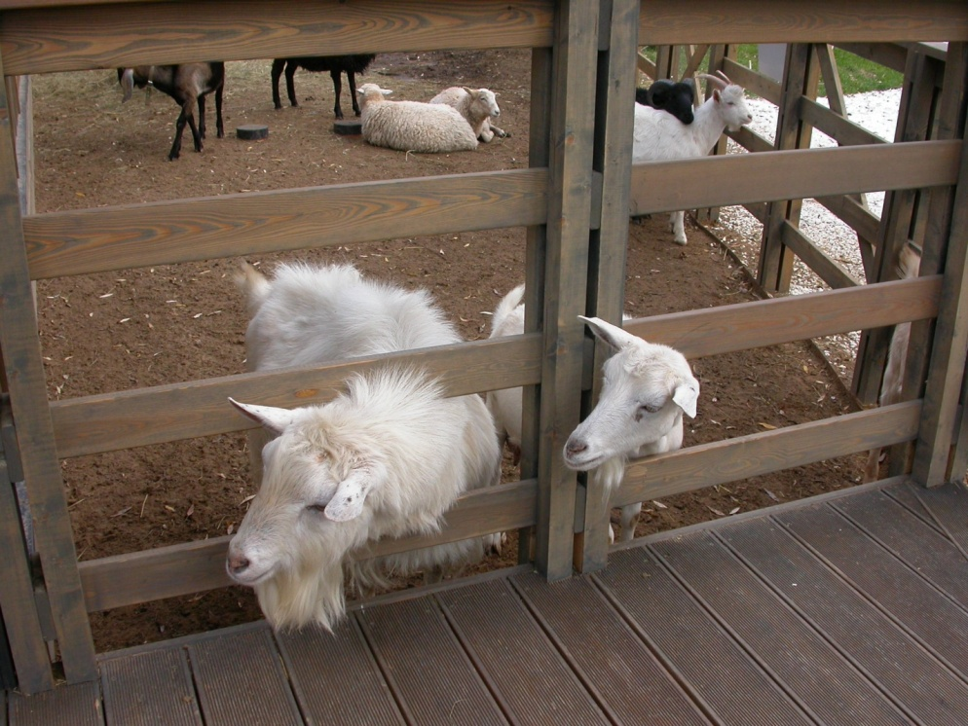

Прочитайте вместе с ребёнком скороговорку:
Девчонка везла на возу
Козленка, козла и козу.
Девчонка в лесу проспала
Козленка, козу и козла.

- О ком скороговорка?
- Назови всех в семейке коз.

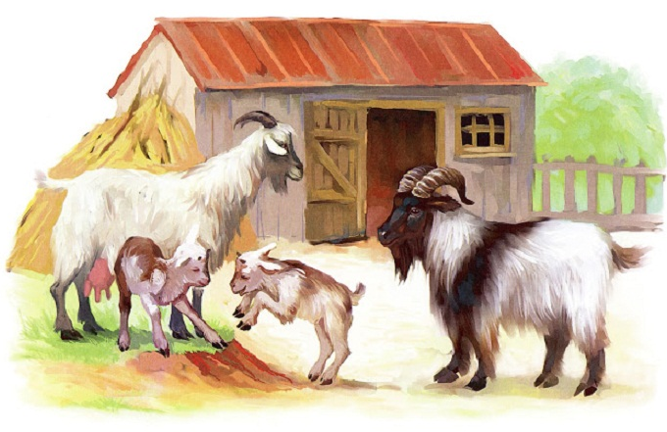
Справка
Предком всех домашних коз был дикий горный козел. Горные козлы живут на скалистых, крутых горных склонах.
Питаются они травой, листьями, ветками деревьев и кустов. Некоторые козы забираются даже на деревья за листьями. В старину огромные стада коз вытаптывали и съедали всю растительность, все молодые побеги вокруг. Козы дают очень полезное и вкусное молоко, из которого изготавливают сыр и брынзу.
Козы более сообразительные и чистоплотные животные, чем овцы. В этом нетрудно убедиться, если понаблюдать за овечьим стадом, в котором пасутся козы. Овцы, возвращаясь с пастбища, идут рядами, поднимая пыль. Козы осторожно идут с краю стада, где меньше пыли.
Из шерсти коз вычесывают пух. Из пуха делают красивые пуховые платки, шапки, варежки.
Источник: http://www.chudesnayastrana.ru/domashnie-jivotnie.htm

- Сравните овцу и козу, найдите отличия? (коза меньше овцы, у козы есть бородка и рога, а у овцы их нет, хвост козы меньше и направлен вверх, овца имеет небольшой горб у носа, у козы – нет)
- Какую пользу людям приносят овцы, козы? (молоко, шерсть)
- Как называется сарай для овец? (овчарня)
- Какая порода собак издревле использовалась для охраны овечьих стад? (овчарка)
- Как называется стадо баранов? (отара)

Предложите детям потрогать шарфик, шапку, кофту и определить:
- Из чего сделаны эти вещи? (из шерсти)
- Значит, эти вещи какие? (шерстяные)
- Как ещё можно назвать шерсть? (руно)
- Шерсть: какая на ощупь? (мягкая, гладкая, блестящая и т. д.)
- Шерсть бывает разная. Люди берут шерсть от разных домашних животных.
- Каких? (от овец, коз, кроликов, верблюдов)
Справка
Одежда появилась в далекой древности. Одежду делали из шкур животных, сшитых из полосок кожи. Она оберегала от холода и дождя, позволяла первобытным людям жить на далёком Севере. Носили также меховую обувь, привязанную кожаными шнурками.
Для изготовления одежды использовали шерсть, состриженную с овец. Из шерсти выбирали мусор, мыли, трепали ее специальными приспособлениями. Затем расчесывали гребнями, чтобы вытянуть и выпрямить волос. Пряли пряжу с помощью ручной прялки и веретена. На прялке нить скручивалась, утончалась и наматывалась на веретено. Затем вязали одежду.

Приложение 3. Как делают шерстяную пряжу.

Ослики
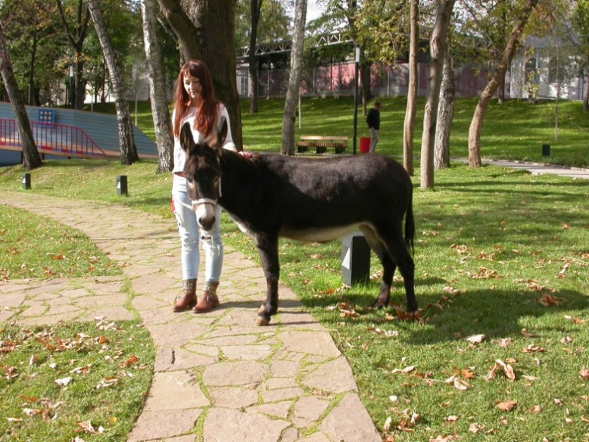

Найди отличия на картинках (художник Эдгар Хант). Чем ослики отличаются от лошадок?

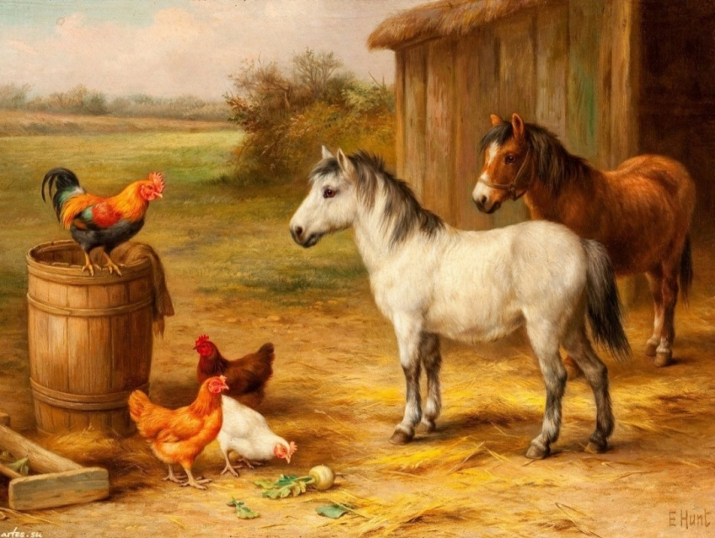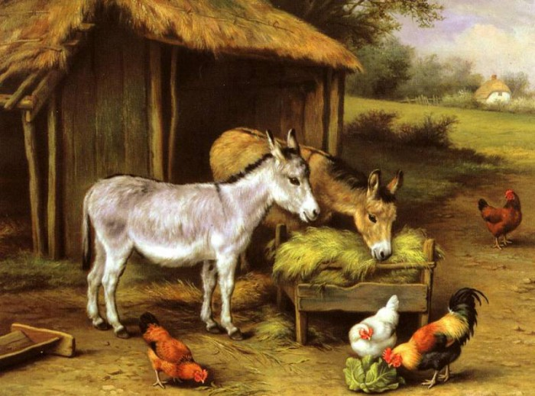

Справка
Очень давно дикие ослы паслись большими стадами. Человек сумел приручить и одомашнить этих животных. Домашние ослы стали верными помощниками людям. На них перевозят грузы, ездят верхом.
Осел – близкий родственник лошади, но гораздо меньше ее. У него крупная голова, длинные чуткие уши и хвост с длинной кисточкой волос на конце. На шее у осла заметна небольшая гривка.
Ноги тонкие с крепкими копытами. Окраска шкуры может быть и серая, и коричневая, и черная.
Осел – выносливое, терпеливое и сильное животное. Хорошо переносит жару, нетребователен к корму. Иногда ему достаточно редких пучков травы и колючек, растущих вдоль дороги. А холод, и особенно затяжные дожди, осел переносит плохо.
Ездят на ослике верхом и большие, и дети. В Древнем Египте на ослах могли ездить только цари – фараоны и высшая знать.
В теплых странах осел – обычное домашнее животное. А у нас их можно увидеть запряженными в яркие, нарядные тележки: длинноухие ослики катают детей в парках.
Люди вывели много различных пород домашних ослов – сильных, выносливых. Им не страшны болезни, которыми болеют лошади. Но у ослов есть недостаток: они упрямы. Недаром говорят: «Упрямый, как осел!» И если ослик решил остановиться, его очень трудно сдвинуть с места.
У ослицы рождается всего один малыш. Она заботливая и самоотверженная мать: заботится о малыше, защищает от опасности, кормит его молоком. А осленок бегает рядом с мамой и, как все малыши, любит поиграть. Взрослым он становится в 3 года.
Источник: http://www.chudesnayastrana.ru/domashnie-jivotnie.htm

Коровы

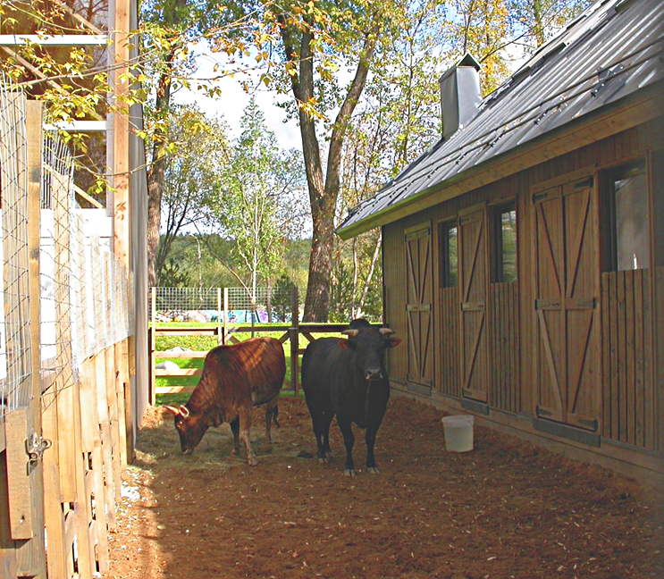
- Назови всех в семейке коров.
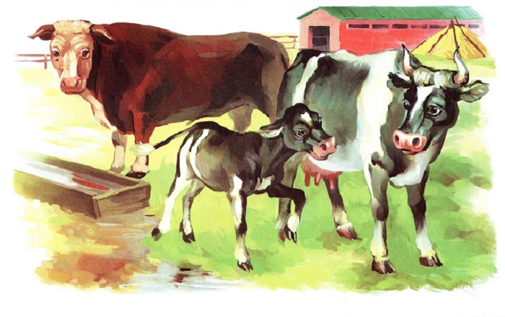

Справка
Корова – жвачное парнокопытное животное, относится к домашнему крупному рогатому скоту. Предок домашней коровы – дикий бык тур. Дикого быка приручили и одомашнили очень давно, когда возникло земледелие, почти 10 тысяч лет назад.
Живут коровы на фермах и в хозяйствах у сельских жителей. Коровы пасутся на зеленом лугу, едят траву. И в их организме происходит настоящее чудо – образуется молоко. Молоко не только вкусный продукт, его используют и как лечебное средство. Из молока изготавливают сыр, йогурт, сметану, творог...
Люди всегда любили и ценили коров. В древности во многих странах их почитали как священных животных. Им поклонялись, их изображениями украшали храмы и дворцы. А когда бык умирал, его хоронили с почестями.
В одной старинной книге было написано: «В коровах наша сила, в коровах наша одежда, в коровах наша победа».
В наши дни такое отношение к коровам сохранилось в Индии. Коровам и быкам даже памятники ставят.
Коровы, как и их дикие предки, животные стадные. А в стаде всегда есть самая главная корова – «вожак». Она первая начинает есть траву, первой ложится отдыхать и первой идет во главе стада.
А маленькие телята, веселые и любопытные, любят быть в компании. Один теленок может пристать к отаре овец, стаду коз или свиней. Телята резвятся, играют, бодаются – так они растут и набираются сил. Иногда в их играх принимают участие и взрослые коровы.
Коровы – умные и сообразительные животные. Они знают дорогу к своему дому. Были случаи, когда корову увозили к новому хозяину, а она возвращалась, пройдя много километров, на прежнее место.
У коров хорошо развито чувство времени. Они чувствуют, когда придет их хозяйка.
На коже носа у коров есть линии – такие же, как у нас на пальцах. Их узор никогда не повторяется. И теперь у коров снимают отпечатки носа. Такой отпечаток словно «коровий документ».
Источник: http://www.chudesnayastrana.ru/domashnie-jivotnie.htm

- Посчитайте осликов и коров и выполните задание на карточке «Кто сколько съест овощей».
- Что делают пастухи? (пастухи, пастбище)
- Где содержат коров с наступлением холодов? (коровники)
- Что делают доярки? (доят)
- Что получает человек от коровы?

Крольчатник

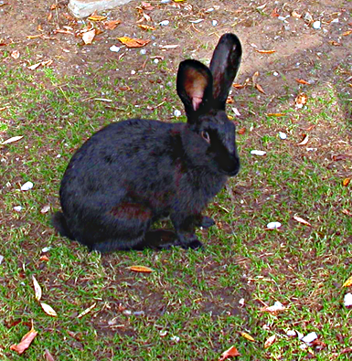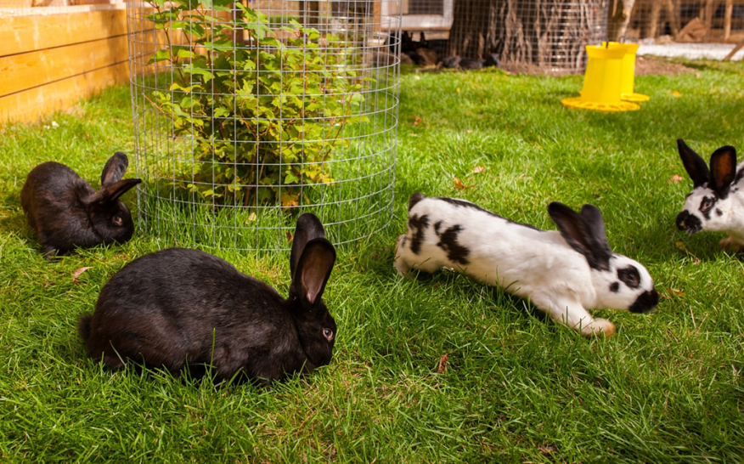

Подойдите к вольеру и рассмотрите кроликов.
- Посчитайте кроликов и выполните задание на карточке «Кто сколько съест овощей».
- Какого цвета кролики?
- Назовите части тела кролика. (голова, туловище, лапы, хвост, уши)
- Какую пользу приносит кролик?
- Сколько лап у кролика?
- Как передвигается кролик? (прыгает, бегает, ползает)
- Чем покрыто тело кролика? Чем он питается?

Догадайтесь, чем отличается заяц от кролика:
- заяц больше кролика;
- зайцы меняют окрас в зависимости от времени года, а кролики нет;
- у кроликов уши короче, чем у зайцев;
- у зайца ноги более длинные и крепкие, чем у кролика;
- зайцы живут в одиночестве;
- зайчиха оставляет новорожденных зайчат, а крольчиха заботится о крольчатах;
- зайчата рождаются с шерстью, хорошим зрением и слухом, в отличие от кроликов.

Объект. Птичий двор

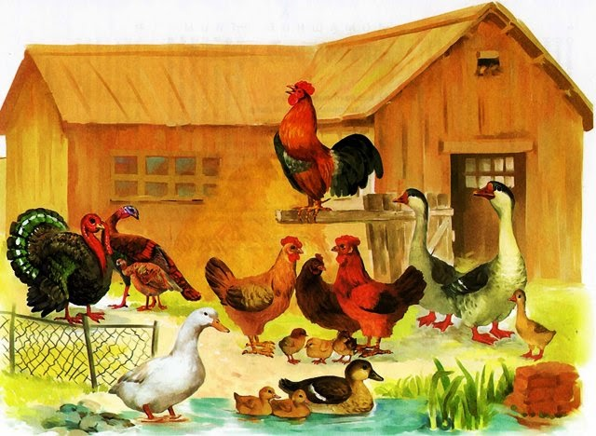

- Назовите птиц и их птенцов.
- Кто лишний? Почему?

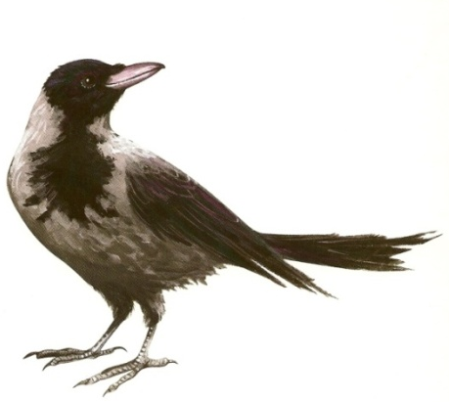 | 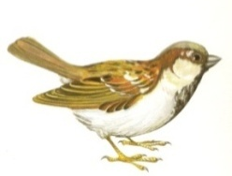
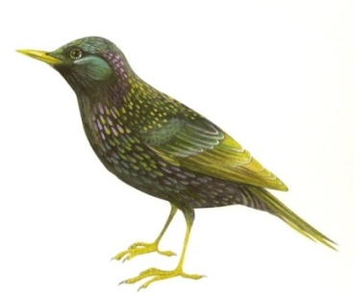 | 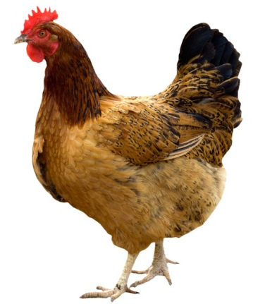

- В какой из этих сказок был птичий двор?
«Дюймовочка», «Гадкий утенок», «Серая шейка», «Гуси-лебеди».

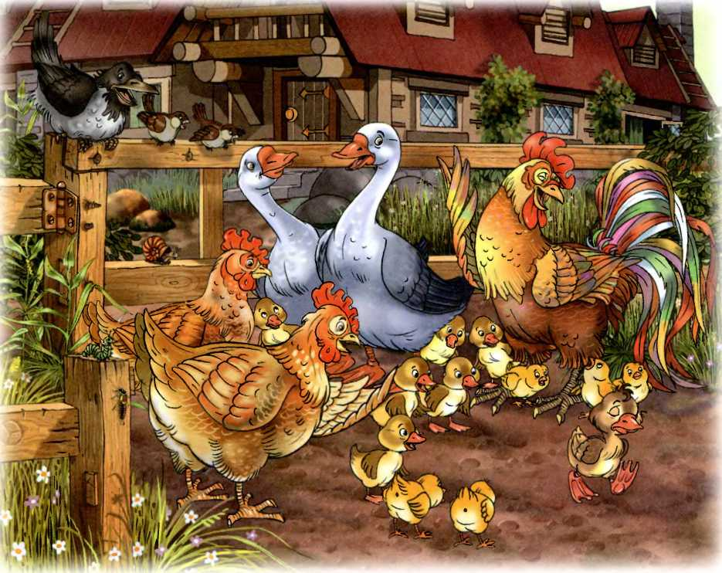

- В кого превратился «гадкий утенок»? Чему учит эта сказка?
Рассмотрите устройство птичьего двора и его обитателей, сделайте фотографии.

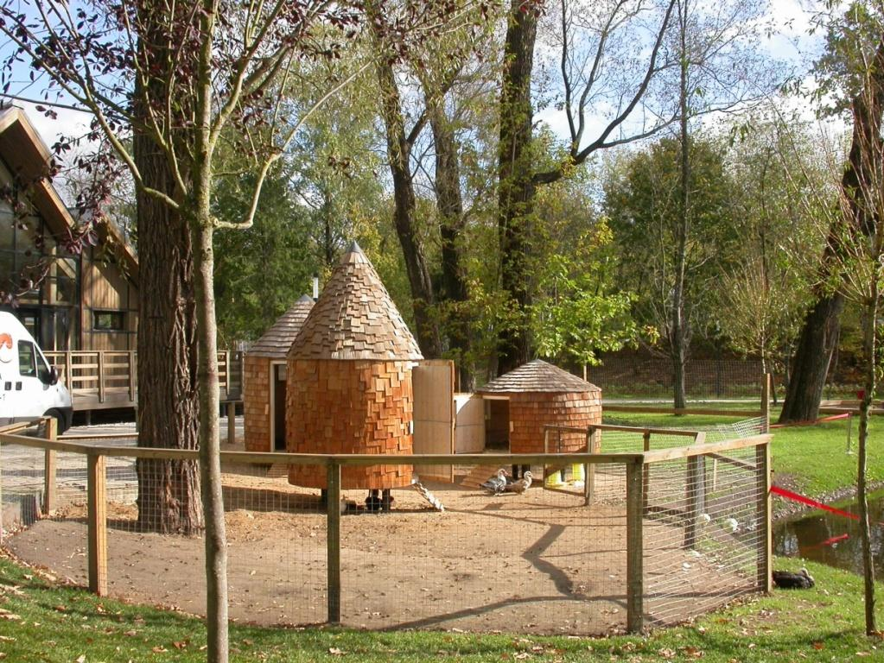

Справка
Домашние птицы.
4 тысячи лет назад в Юго-Восточной Азии (в Индокитае) одомашнили небольших золотисто-черных птиц с красными гребнями и громкими голосами. Яйца и мясо кур сделались настоящим лакомством. Под кур подкладывали яйца диких уток, гусей и выводили птенцов, которые привыкали к людям. Индейские племена Америки приручили индеек.
Форма тела у гусей и уток похожи, а размеры отличаются. Гусь крупнее утки и ноги гуся длиннее. Пальцы ног у них соединены плавательной перепонкой. У гуся длинная шея, а у утки – короче. Утка имеет плоский клюв, приспособленный для питания в воде. Клюв гуся, крупный, менее плоский, с его помощью он выдергивает пучки травы из земли. Утка питается даже ночью и ест не только растительную, но и животную пищу (рачки, улитки, рыба, лягушки), а гусь – только растительную пищу.

- Что обозначают слова: курятник, птичник, птицеферма и птицефабрика?
- Кто ухаживает за птицами? (птичник)
- Почему человек заботится о домашних птицах?
- Какую пользу приносят человеку домашние птицы? (мясо, перья – пух, яйца)
- Какие птицы в пруду? (утки, гуси)
- Почему эти птицы любят ходить к пруду, что они там делают?
- Как называются птицы, которые плавают в воде? (водоплавающие)
- Чем отличается курица от петуха? (разные гребешки, бородки, ноги и хвосты. У курицы маленький гребешок и маленькая бородка, нет шпор на ногах. На хвосте курицы перья короткие и подняты вверх. У петуха перья длинные и загнуты дугой)
- Почему курицу называют несушкой?
- Какие дикие птицы родственники домашних кур? (куропатка, тетерев, глухарь, фазан)

Чем отличаются картинки

- Что общего между:
- чайкой и уткой? (они плавают и ныряют)
- гусем и белым медведем? (они имеют на лапах перепонки, плавают; пух и мех не намокают)
- черепахой и гусыней? (откладывают яйца)
- петухом и будильником? (будят по утрам людей)

На берегу речки Каменки организована удобная площадка для рыбалки, где можно поудить рыбу. За безопасностью рыбаков в акватории «Городской фермы» наблюдает «водная полиция» на специальной спасательной вышке.

Сад и огород

Рассмотрите, как устроен огород, грядки, садовый инструмент.
- Какие работы в зависимости от сезона проводятся в саду и огороде? Что в это время находится на грядках?
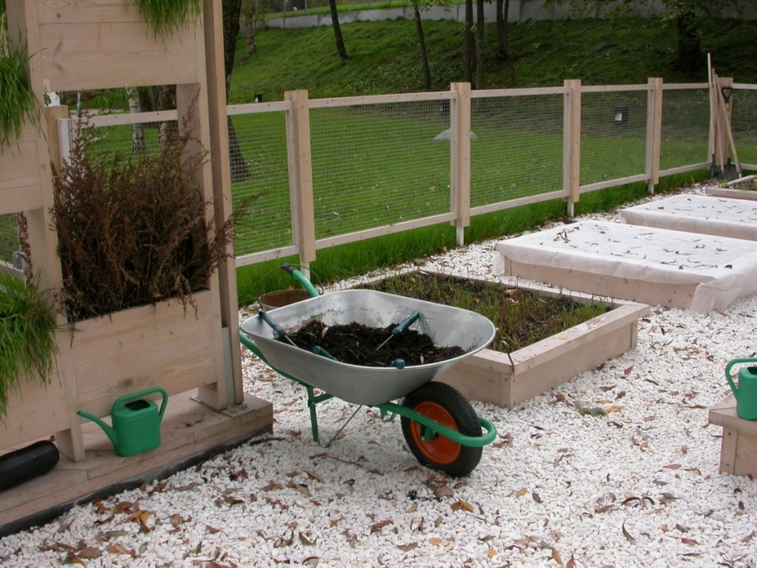

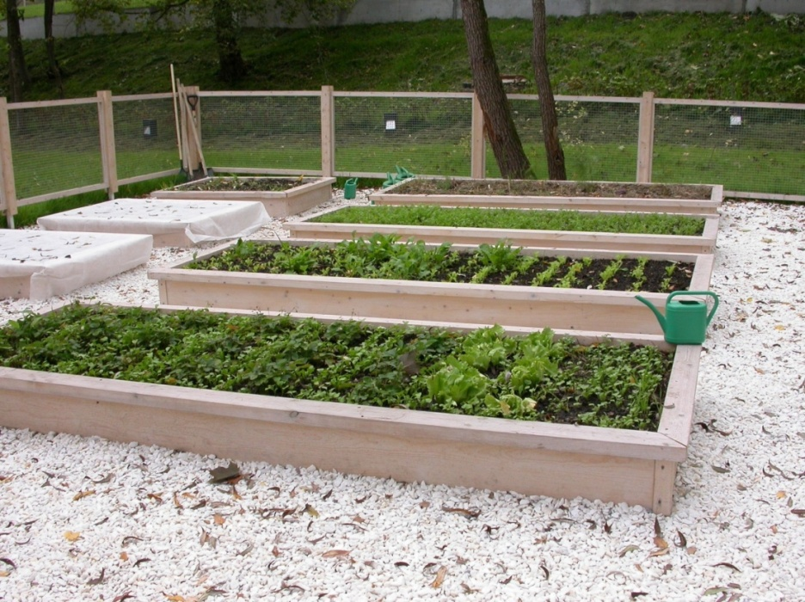

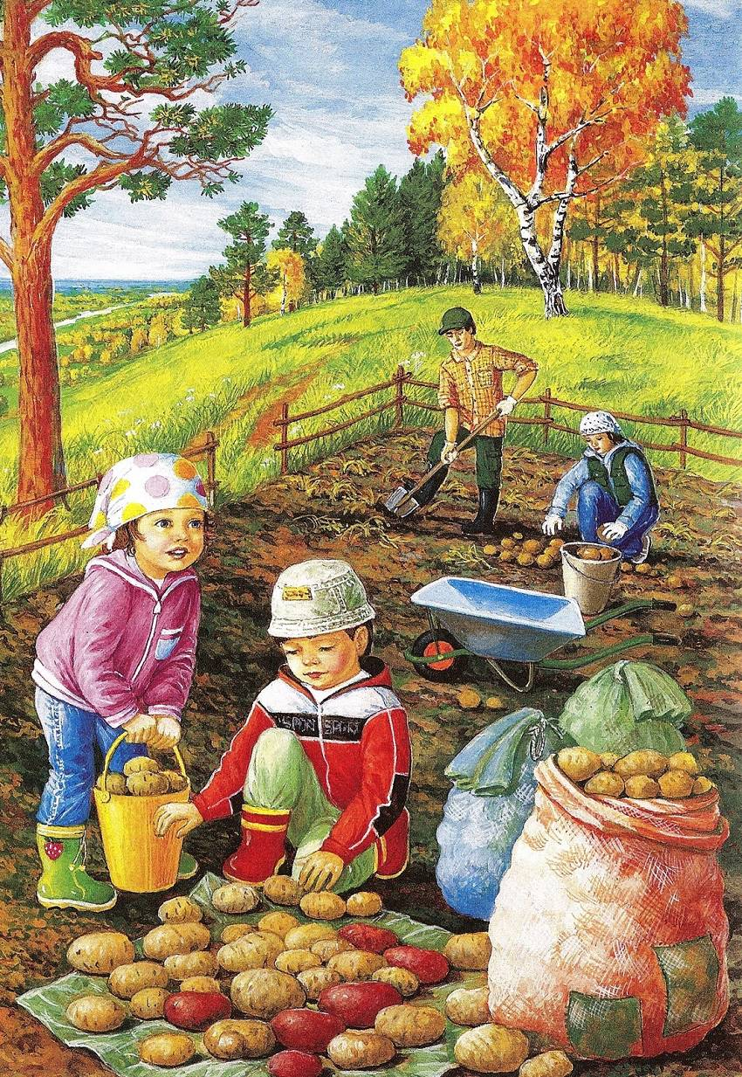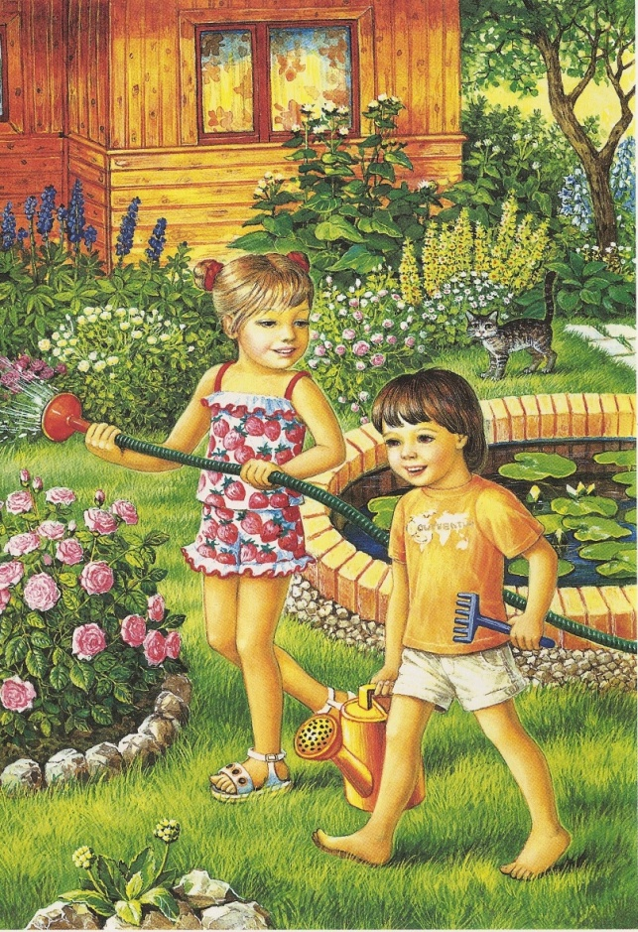
- Что и в какое время года происходит в саду и на огороде?
- Назовите садовые инструменты.

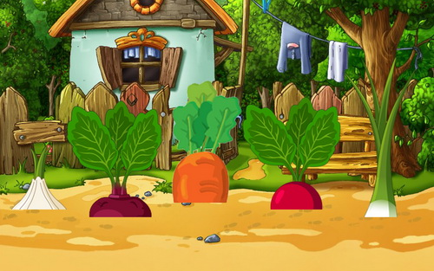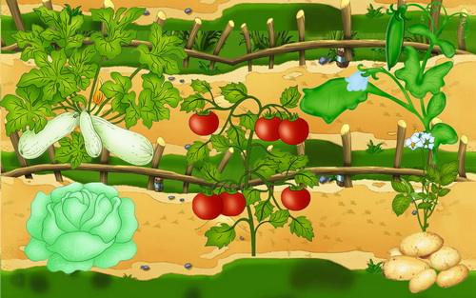
- Какие овощи растут в земле и на земле?

- Героем какой сказки является или в какой сказке упоминается данный плод?
Один называет плод, другой называет сказку (писателя).
Овощ/фрукт | Произведение
Репа 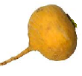 | Русская народная сказка «Репка»
Тыква 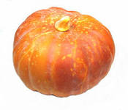 | Шарль Перро  Сказка «Золушка»
Яблоко | А. С. Пушкин «Сказка о мертвой царевне и семи богатырях»;  Русская народная сказка «Гуси-лебеди» и т. д.
Лук 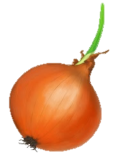 | Джанни Родари «Приключения Чиполлино»
и т. д.
- Какой фрукт чаще всего встречается в сказках? (яблоко)
Отдыхая на скамейке, выполните задание по сказке Сутеева «Яблоко» (см. Приложение).

Соедини персонажей из одной сказки
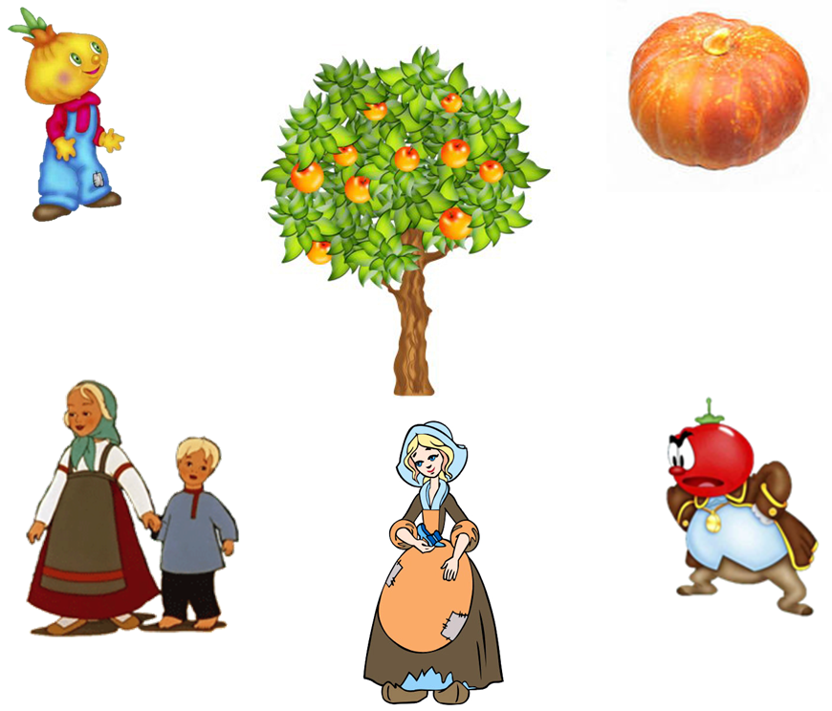

- Что сначала, что потом, определи последовательность картинок.
Рассмотрите фруктовые деревья в саду. Расскажите, в каком уходе нуждается сад, почему деревья посажены на определенном расстоянии друг от друга.
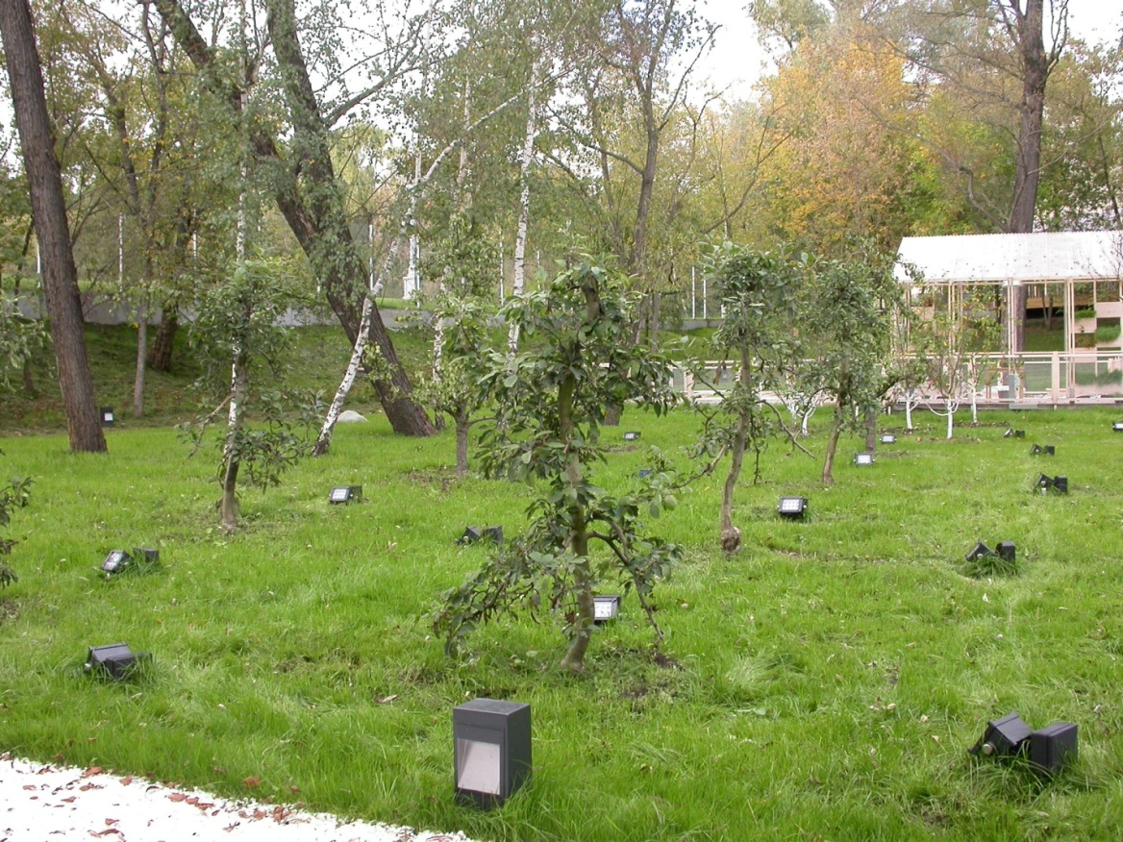
«Угадай, что это»
Один описывает свойства овоща или фрукта, другой называет плод.
Например: красное, круглое, сладкое, растет в саду, содержит витамины и железо, можно приготовить компот, варенье и т. д.

- Расскажите, чем полезны овощи и фрукты?

Как растет картофель
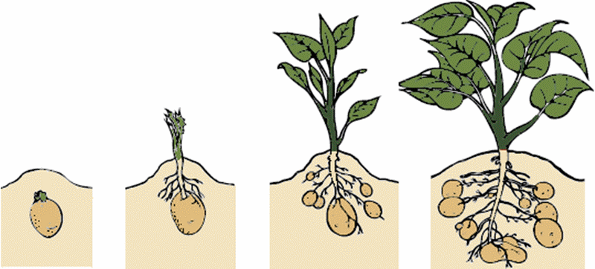

Игра «Образуй слово»
Предложите образовать из двух слов новое слово:
чистит картофель (картофелечистка);
овощи хранятся (овощехранилище);
копать картофель (картофелекопалка);
выжимать сок (соковыжималка);
резать овощи (овощерезка);

Обратите внимание на дизайнерское оформление беседки в зависимости от сезона и на стилизованное чучело. (Спросите, зачем его ставят в саду и огороде.)

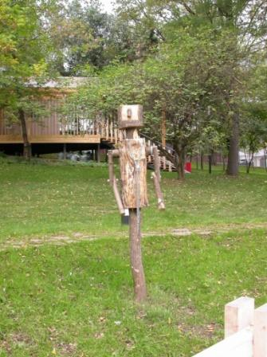

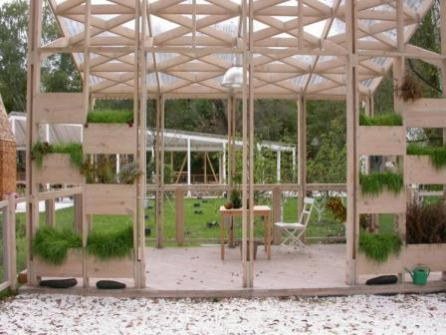

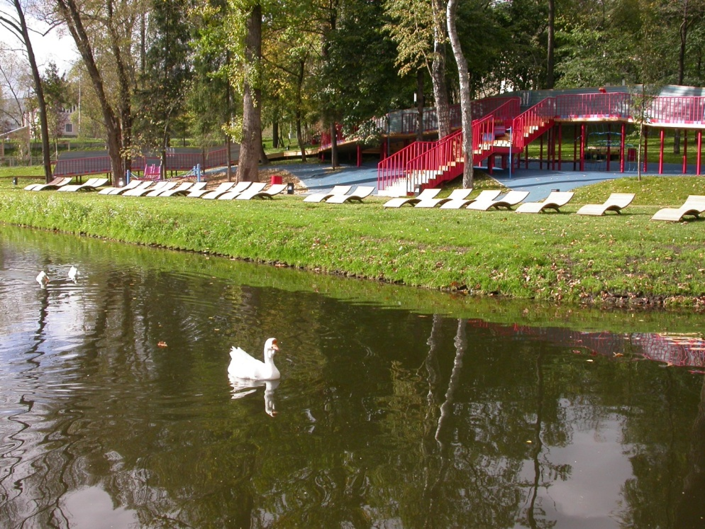
На берегу пруда устроена детская площадка с безопасным прорезиненным покрытием, тренажерами, рукоходом и гамаками. Рядом находятся разнообразные скамейки.

Здесь можно отдохнуть, поиграть и еще поговорить о животных на ферме.

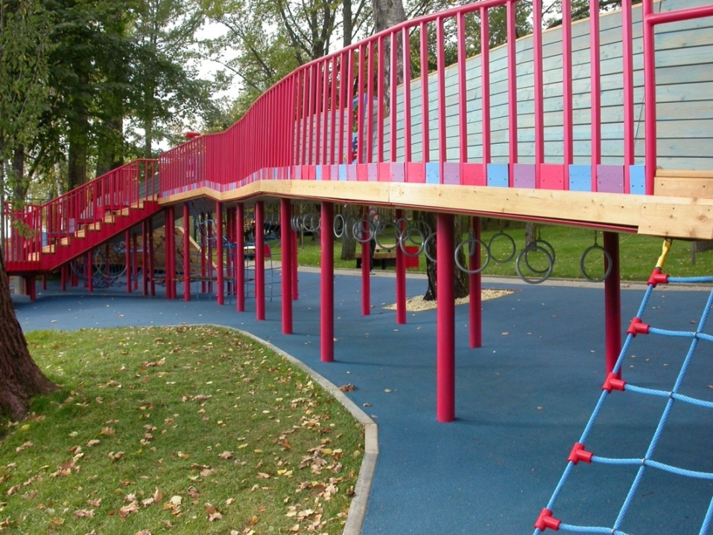

- Чем питаются животные, которых увидели в хлеву и в загонах?
- Хищники они или травоядные? Почему?
- Что произойдёт, если домашних животных выпустить в дикую природу?
- Зачем человек приручил животных?
- Каких животных можно держать в доме?
- Как ухаживать за домашними животными?

Игры
Игра «Кто где живёт?»
Взрослый называет жилище, а дети – животное, которое в нем живет.
Конюшня –
Свинарник–
Овчарня –
Коровник –
Курятник –
Игра «Кто лишний?»
собака, волк, овца, кролик;
кошка, рысь, свинья, корова;
гусь, утка, ворона, индюк и т. д.

Придумай загадку
Один загадывает, другой отгадывает.
Пример:
- Это животное большого размера.
- У него есть рога и копыта.
- Дает молоко.
- Любит траву и сено.

Посмотрите задания в Приложении.

Приложение
  - Рассмотрите картинку. Чем занимаются люди на ферме?

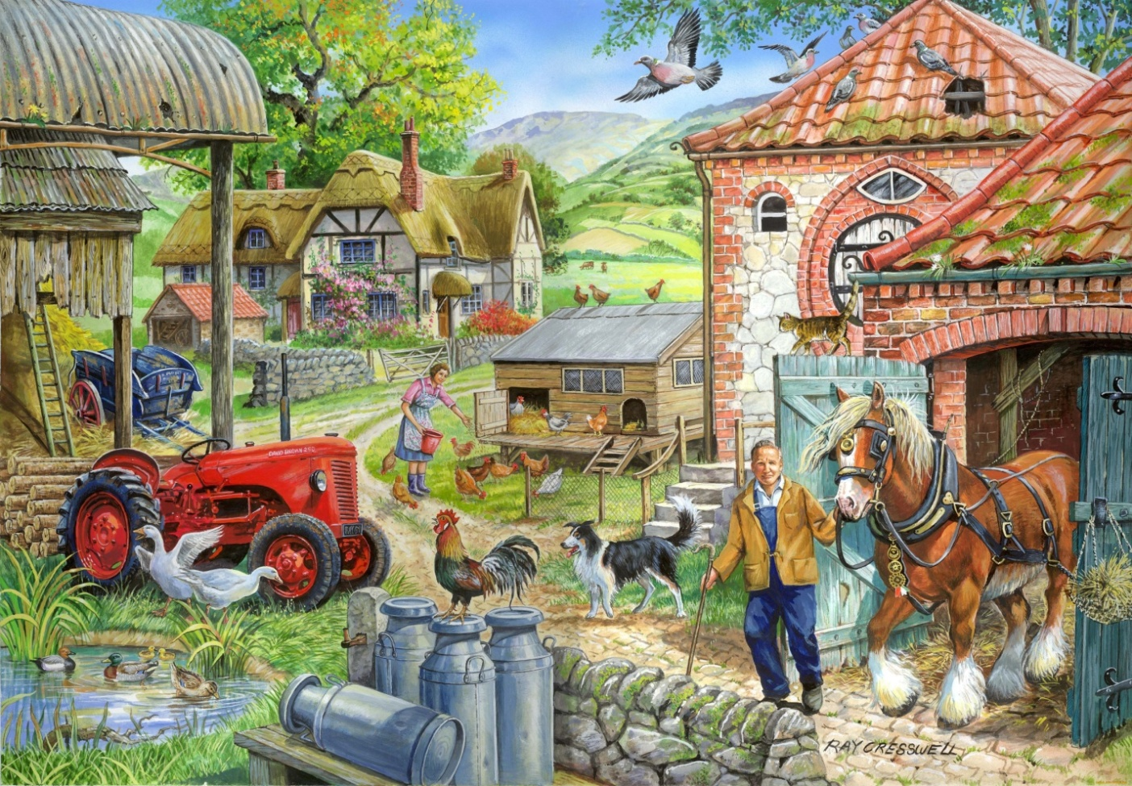

  - Составьте рассказ-описание о домашних животных по схеме:

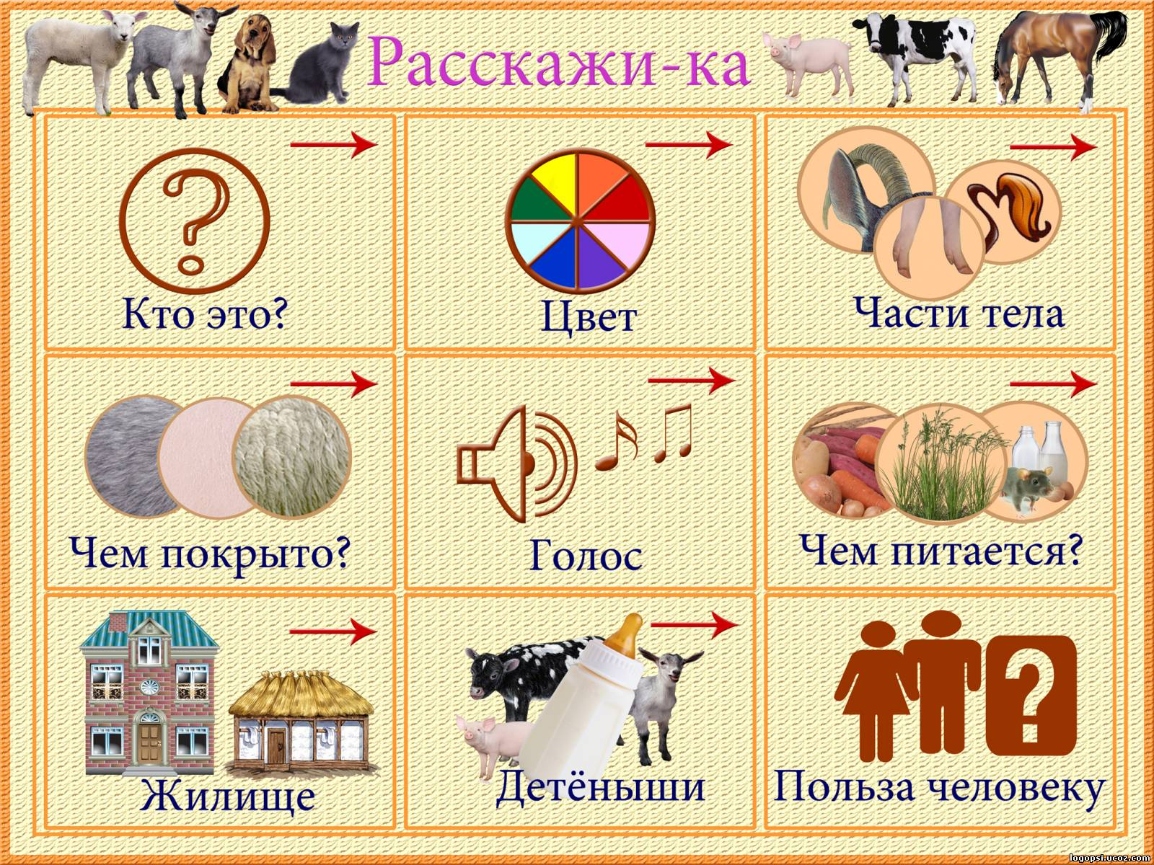
Автор: MaksFro95

  - Как делают шерстяную пряжу

Процесс прядения шерсти в старину

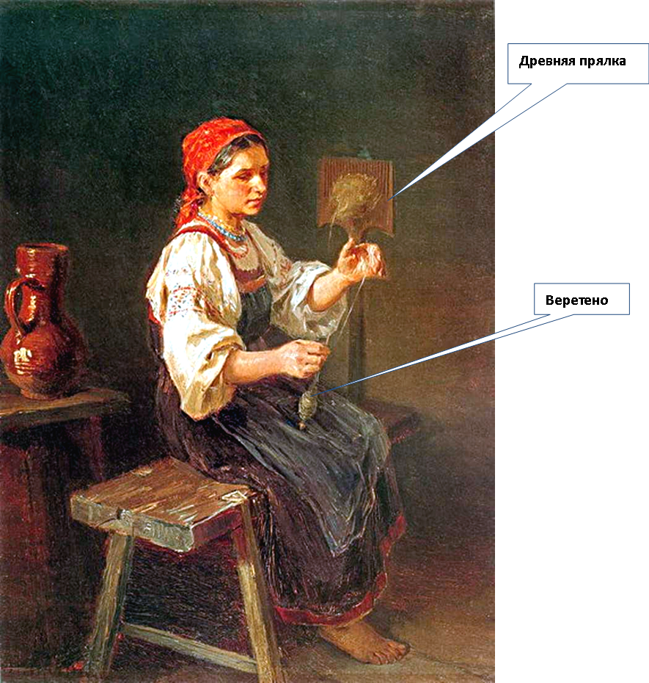

Прялка – это приспособление для ручного прядения. У прялки есть гребень, на него закрепляли очищенную шерсть, из которой пряха левой рукой тянула нить, а правой рукой накручивала эту нить на веретено (длинная, тонкая палочка с заостренными концами и утолщением посредине).

Прялка с гребнем | Веретено без нити и с нитью.

Современные фабрики, на которых прядут шерсть, называются шерстопрядильными.

  - Технологический процесс получения пряжи на фабрике
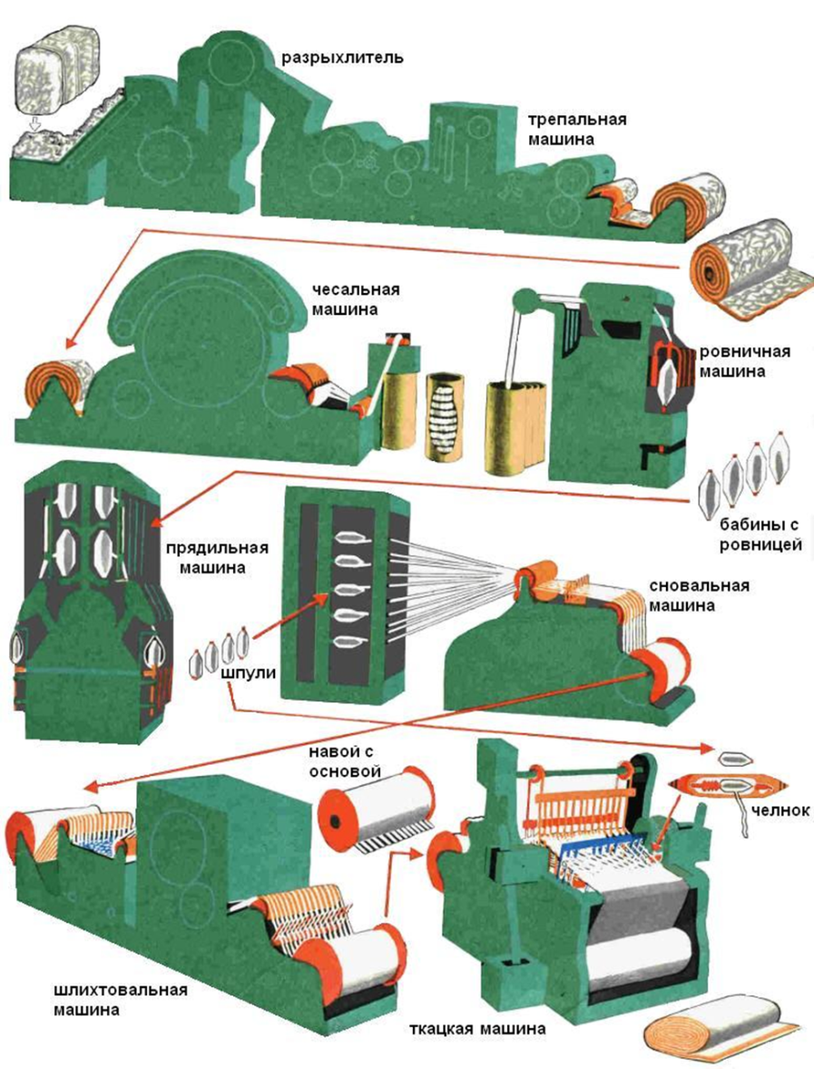

Шерсть разрыхляют и треплют на разрыхлительных и трепальных машинах. В машинах волокна очищают от сорных примесей. Из трепальной машины волокна выходят в виде холста, который скатывается в рулон. Затем холст поступает на чесальную машину, где его пропускают между двух поверхностей, покрытых тонкими металлическими иглами. Прочёсанный холст преобразуется в ленту. Лента поступает на ленточные машины, где её вытягивают и слегка подкручивают – получается ровница. Затем ровница поступает на прядильное производство, где и изготавливают пряжу.

6. Расставьте картинки по порядку, расскажите сказку. (Иллюстрации В. Г. Сутеева)
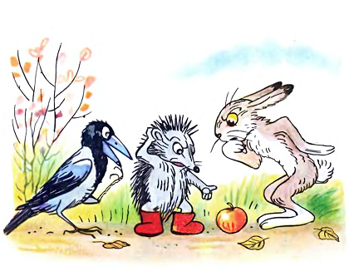 | 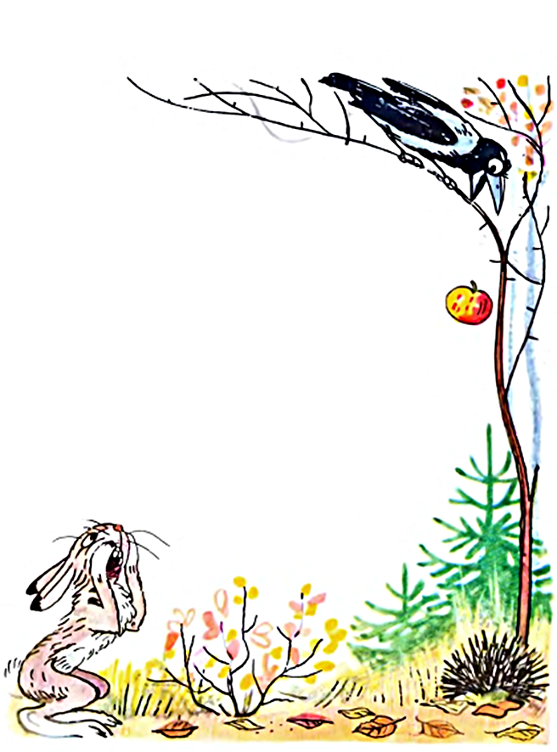
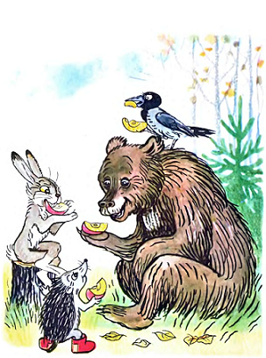 |  | 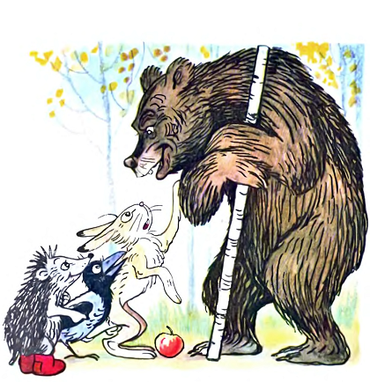

Владимир Григорьевич Сутеев
Яблоко

Стояла поздняя осень. С деревьев давно облетели листья, и только на
верхушке дикой яблони ещё висело одно-единственное яблоко. В эту осеннюю пору бежал по лесу Заяц и увидел яблоко.
Но как его достать? Яблоко высоко висит – не допрыгнешь!
– Крра-крра!
Смотрит Заяц – на ёлке сидит Ворона и смеется.
– Эй, Ворона! – крикнул Заяц. – Сорви-ка мне яблоко!
Ворона перелетела с ёлки на яблоню и сорвала яблоко. Только в клюве его не
удержала – упало оно вниз.
– Спасибо тебе, Ворона! – сказал Заяц и хотел было яблоко поднять, а оно, как живое, вдруг зашипело... и побежало. Что такое?
Испугался Заяц, потом понял: яблоко упало прямо на Ежа, который, свернувшись клубочком, спал под яблоней. Еж спросонок вскочил и бросился бежать, а яблоко на колючки нацепилось.
– Стой, стой! – кричит Заяц. – Куда моё яблоко потащил?
Остановился Ежик и говорит:
– Это моё яблоко. Оно упало, а я его поймал.
Заяц подскочил к Ежу:
– Сейчас же отдай моё яблоко! Я его нашёл!
К ним Ворона подлетела.
– Напрасно спорите, – говорит, – это моё яблоко, я его себе сорвала.
Никто друг с другом согласиться не может, каждый кричит:
– Моё яблоко!
Крик, шум на весь лес. И уже драка начинается: Ворона Ежа в нос клюнула, Еж Зайца иголками уколол, а Заяц Ворону ногой лягнул...
Вот тут-то Медведь и появился. Да как рявкнет:
– Что такое? Что за шум?

Все к нему:
– Ты, Михаил Иванович, в лесу самый большой, самый умный. Рассуди нас по справедливости. Кому это яблоко присудишь, так тому и быть.
И рассказали Медведю всё, как было.
Медведь подумал, подумал, почесал за ухом и спросил:
– Кто яблоко нашёл?
– Я! – сказал Заяц.
– А кто яблоко сорвал?
– Как р-раз я! – каркнула Ворона.
– Хорошо. А кто его поймал?
– Я поймал! – пискнул Еж.
– Вот что, – рассудил Медведь, – все вы правы, и потому каждый из вас должен яблоко получить...
– Но тут только одно яблоко! – сказали Еж, Заяц и Ворона.
– Разделите это яблоко на равные части, и пусть каждый возьмёт себе по кусочку.
И все хором воскликнули:
– Как же мы раньше не догадались!
Ежик взял яблоко и разделил его на четыре части. Один кусочек дал Зайцу:
– Это тебе, Заяц, – ты первый яблоко увидел.
Второй кусочек Вороне отдал:
–Это тебе, Ворона, – ты яблоко сорвала.
Третий кусочек Ежик себе в рот положил:
– Это мне, потому что я поймал яблоко.
Четвёртый кусочек Ежик Медведю в лапу положил:
– А это тебе, Михаил Иванович...
– Мне-то за что? – удивился Медведь.
– А за то, что ты нас всех помирил и уму-разуму научил!
И каждый съел свой кусочек яблока, и все были довольны, потому что Медведь
рассудил справедливо, никого не обидел.

«Книжная полка», http://www.rusf.ru/books/

